# Этап 1

Цель работы: исследование сайтов конкурентов для выявления эталонов.

## ШАГ 1

<https://zdravcity.ru/>

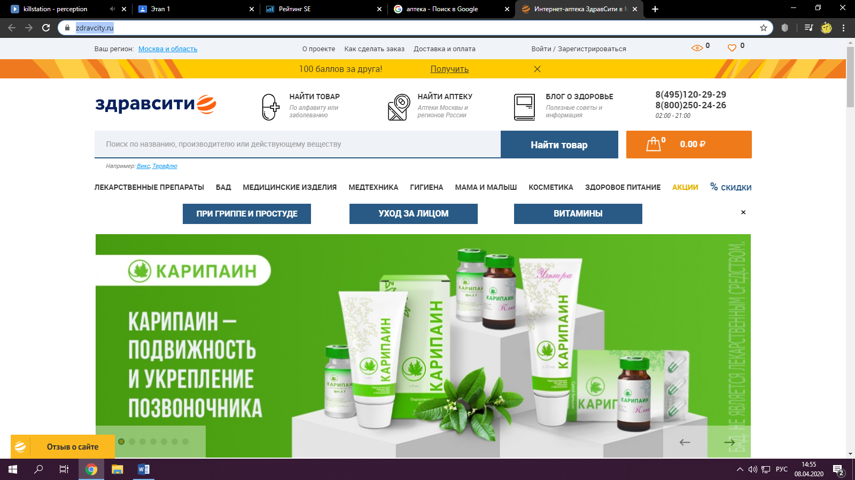

Сайт конкурент: [https://www.asna.ru](https://www.asna.ru/)

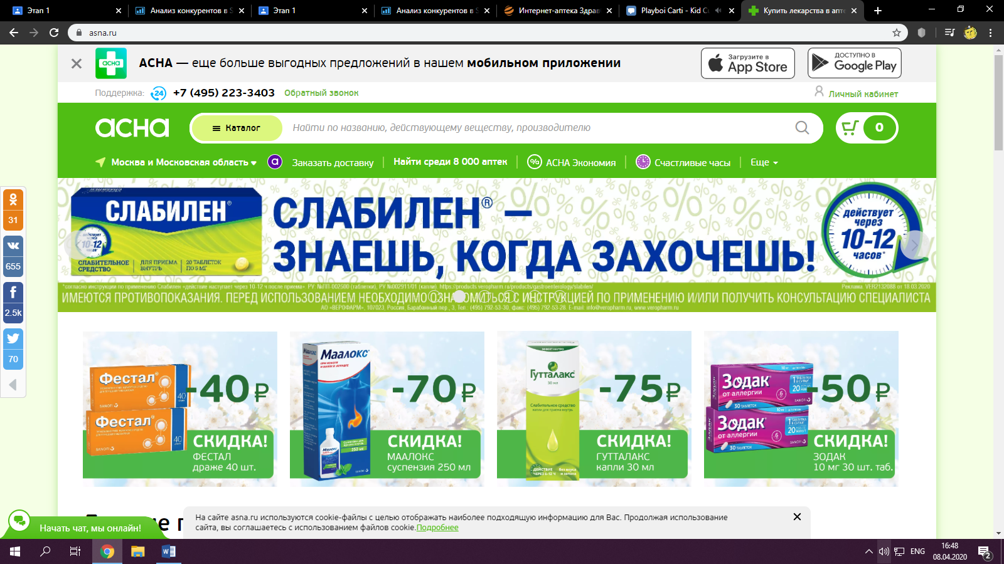

## 

## ШАГ 2

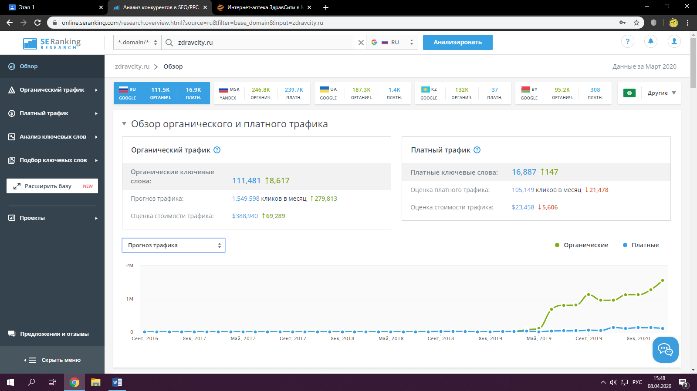

Рисунок 1 - поле для ввода домена сайта

Вводим домен, после чего мы можем провести анализ данного сайта.

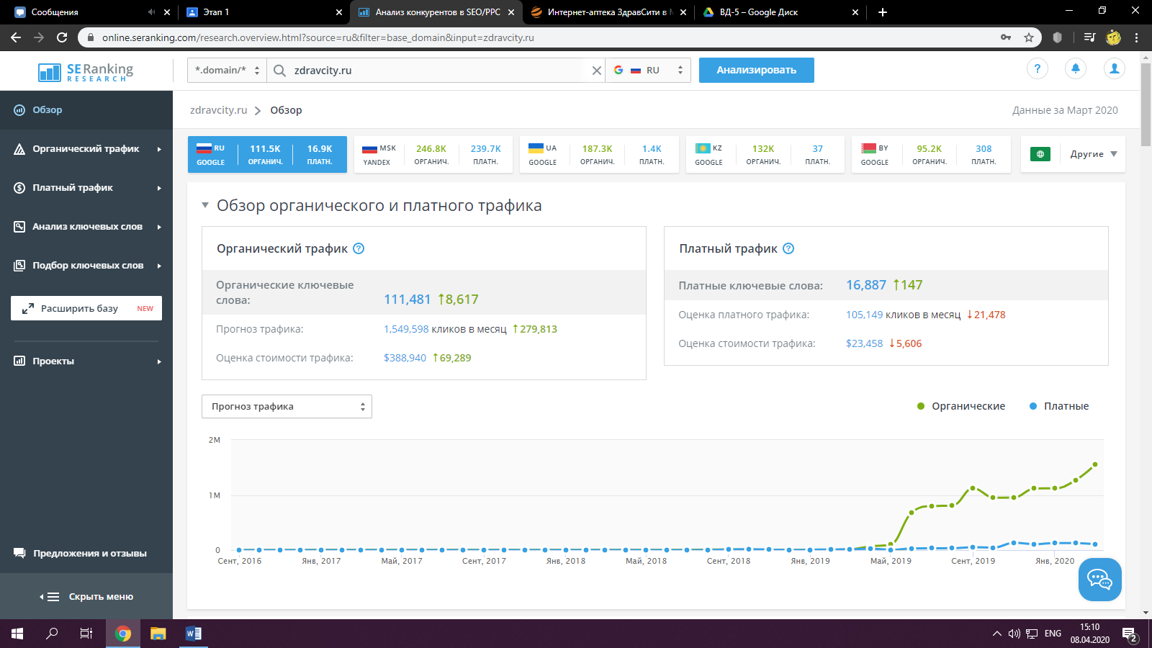

Рисунок 2 - платные ключевые слова

Трафик анализируемого сайта из платных источников в результатах поиска

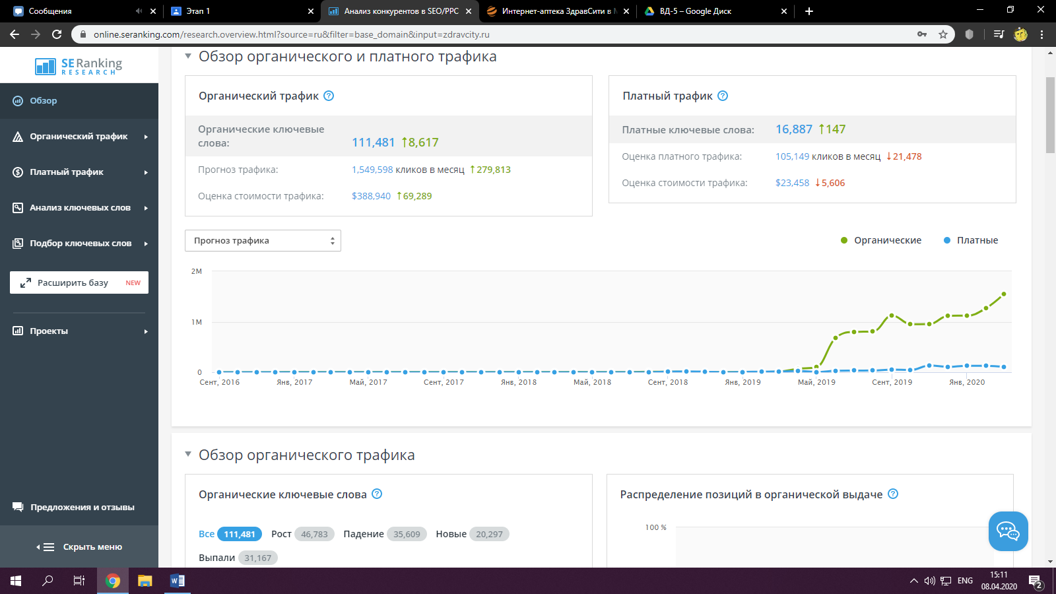

Рисунок 3 - прогноз трафика

Прогноз трафика за несколько лет, статистика посещаемости.

Например, сентябрь – январь 2019 года посетило сайт чуть больше 1 миллиона человек

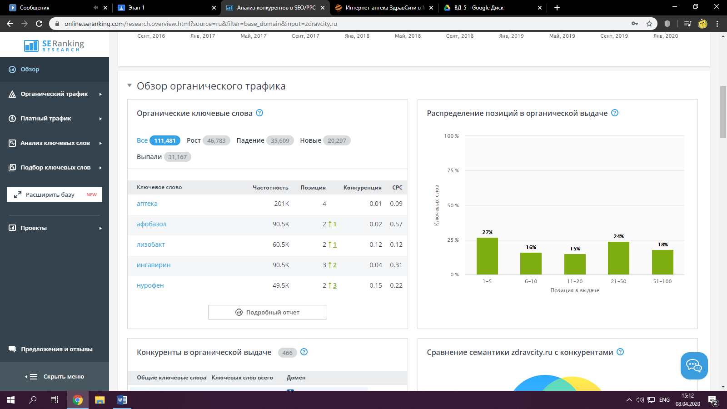

Рисунок 4 - органические ключевые слова

Основные ключевые слова, которые приносят максимум трафика из органического поиска

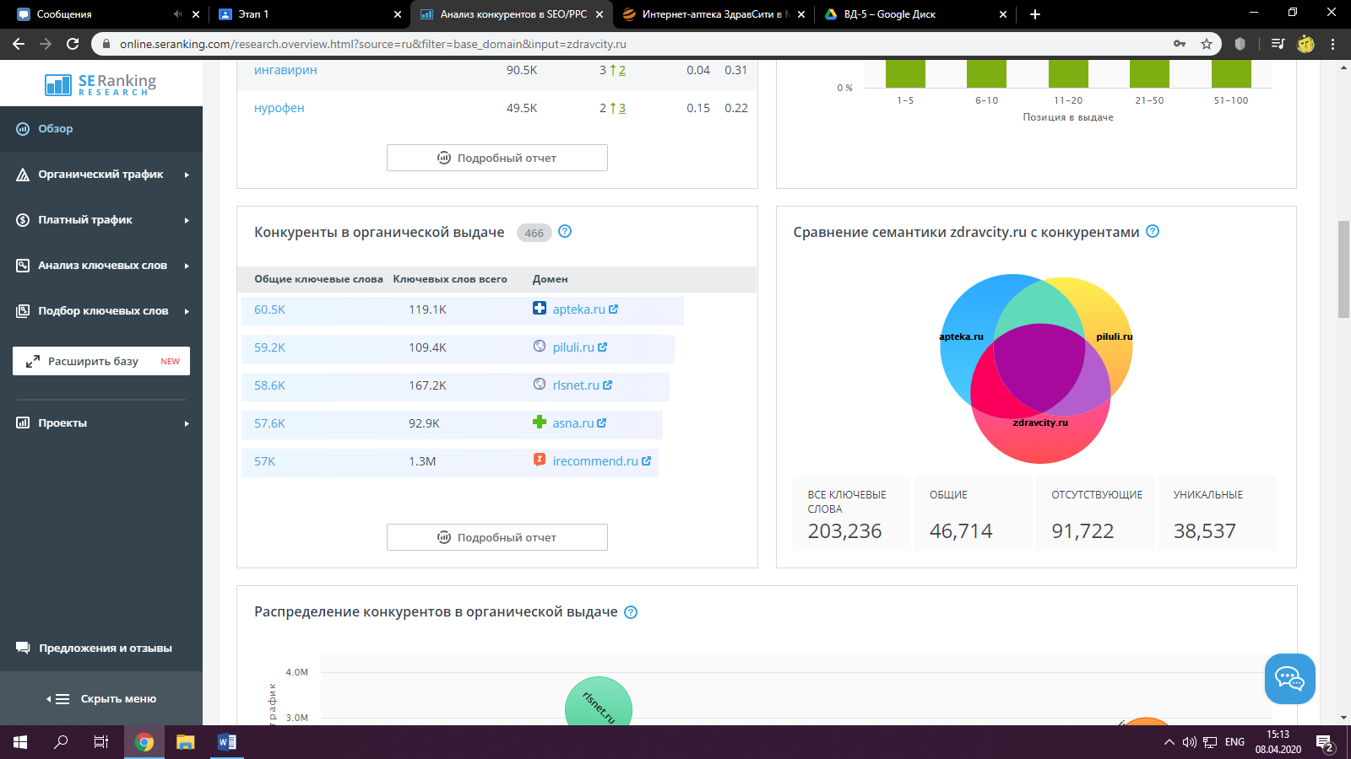

Рисунок 5 - конкуренты в органической выдаче

ТОП 5 сайтов, которые получают органический трафик по ключевым словам, схожим с вашими

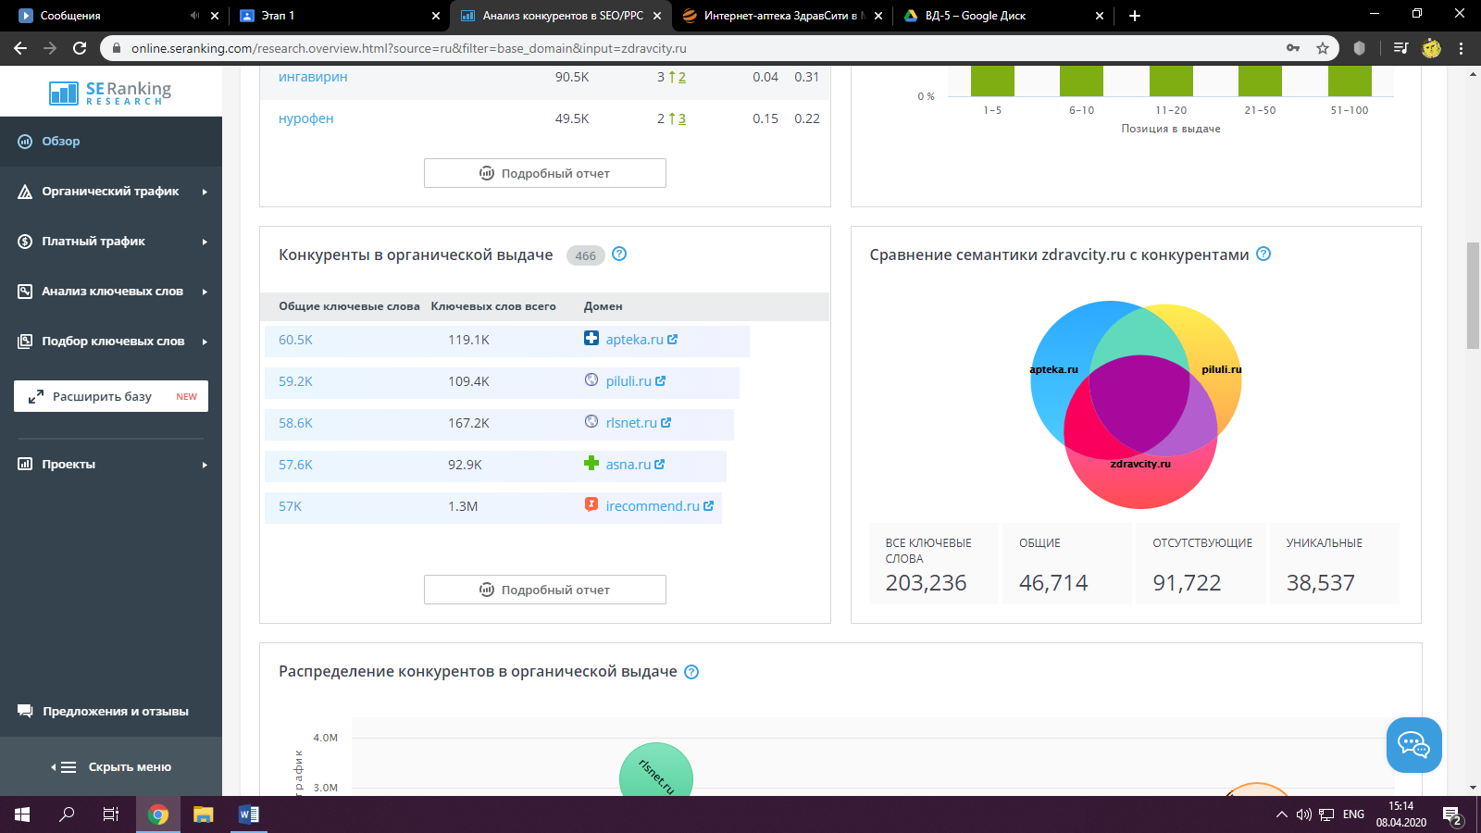

Рисунок 6 - сравнение семантики zdravcity.ru с конкурентами

Пересечения семантик вашего домена и конкурентов

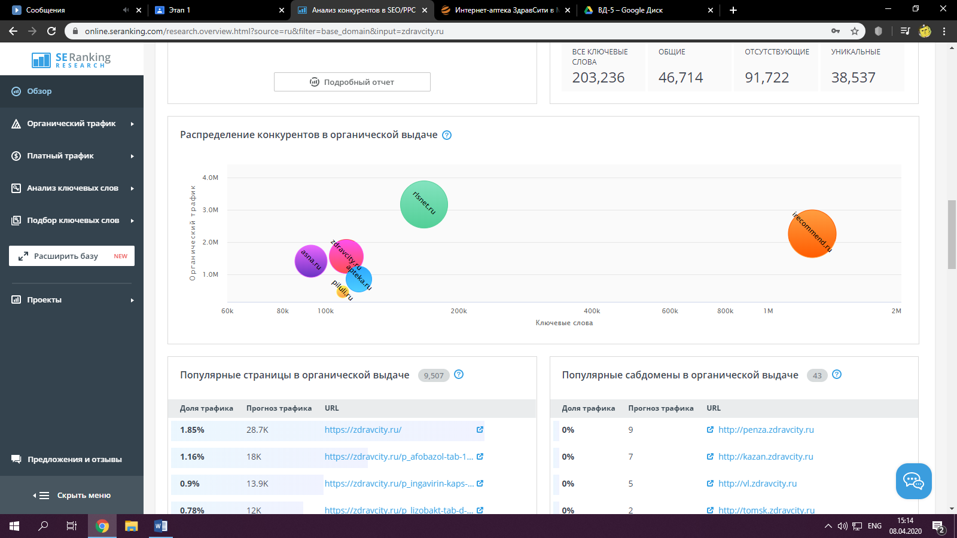

Рисунок 7 - распределение конкурентов в органической выдаче

Распределение конкурентов в органической выдаче, в зависимости от трафика и количества ключевых слов.

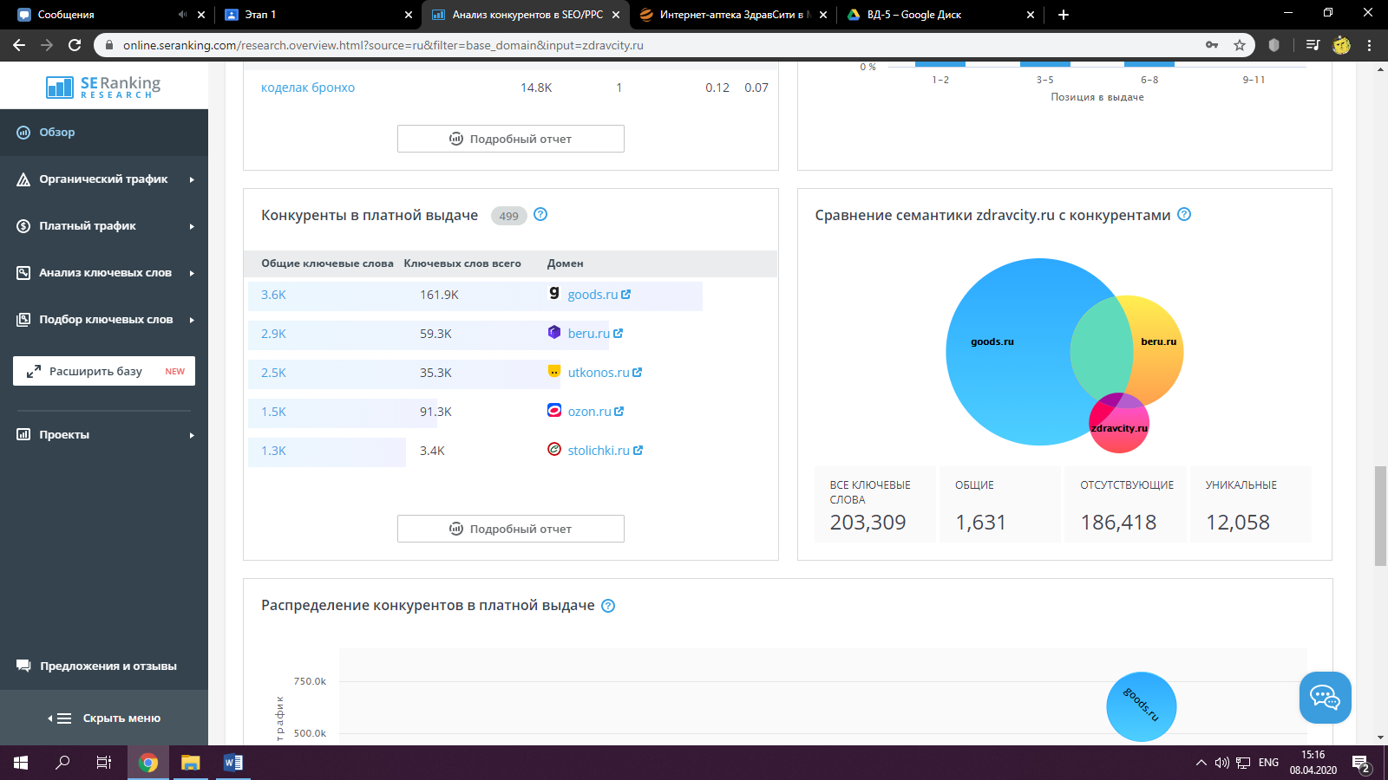

Рисунок 8 - конкуренты в платной выдаче

ТОП 5 сайтов со схожими ключевыми словами и аудиторией в контекстной рекламе

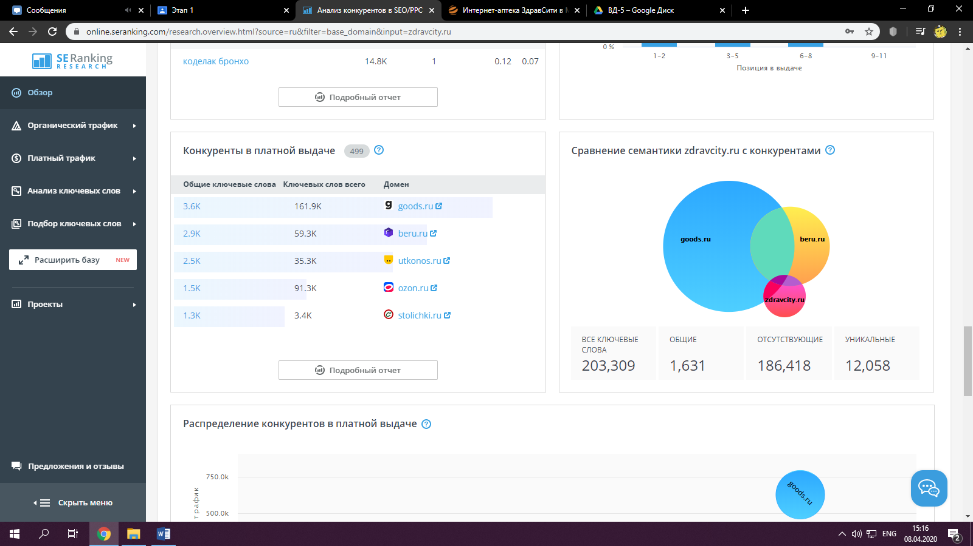

Рисунок 9 - сравнение семантики с продающими конкурентами

Пересечения семантик вашего домена и конкурентов

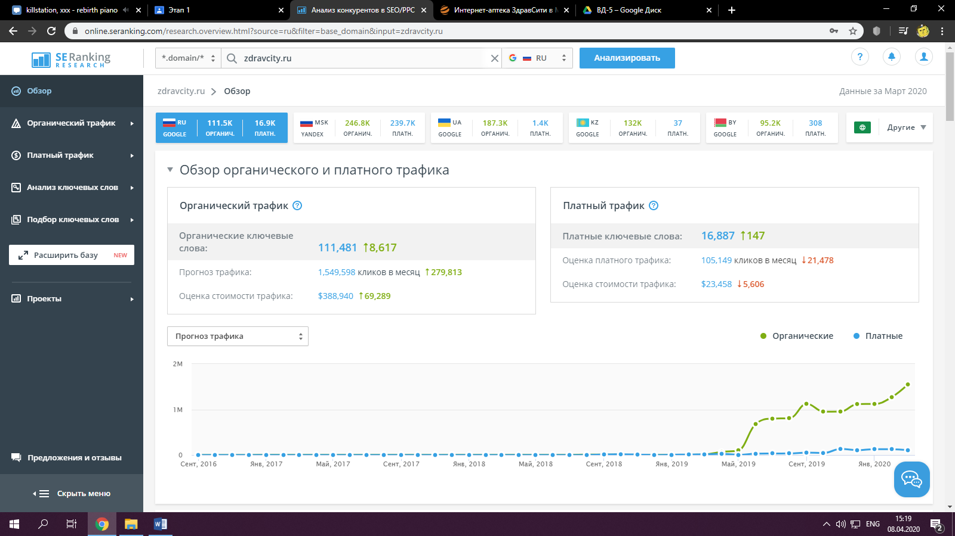

Рисунок 10 - прогнозы и оценка трафика

Трафик анализируемого сайта из резульатов поиска (бесплатных)

Анализ сайта конкурента

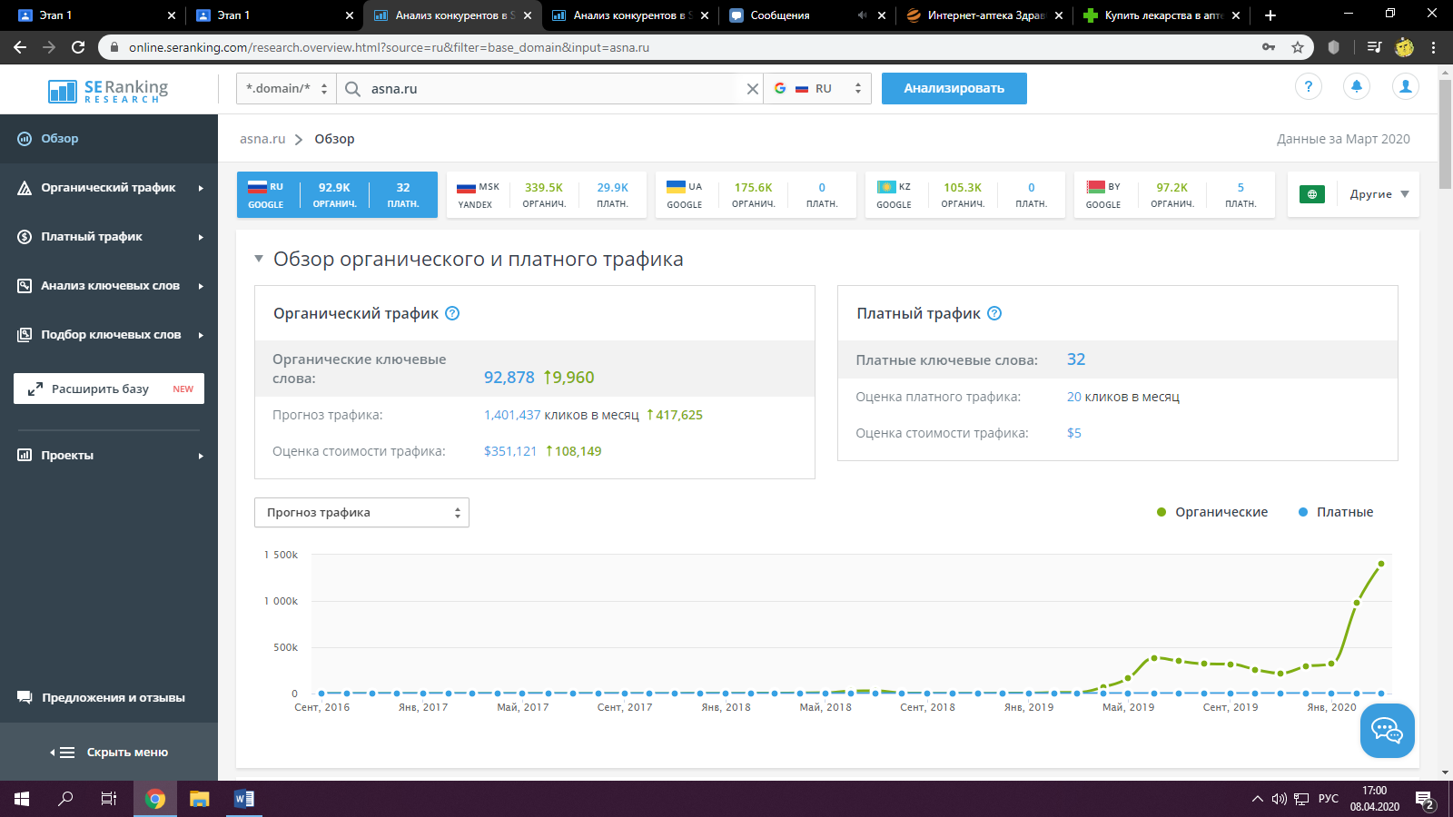

Рисунок 11 - поле для ввода домена сайта

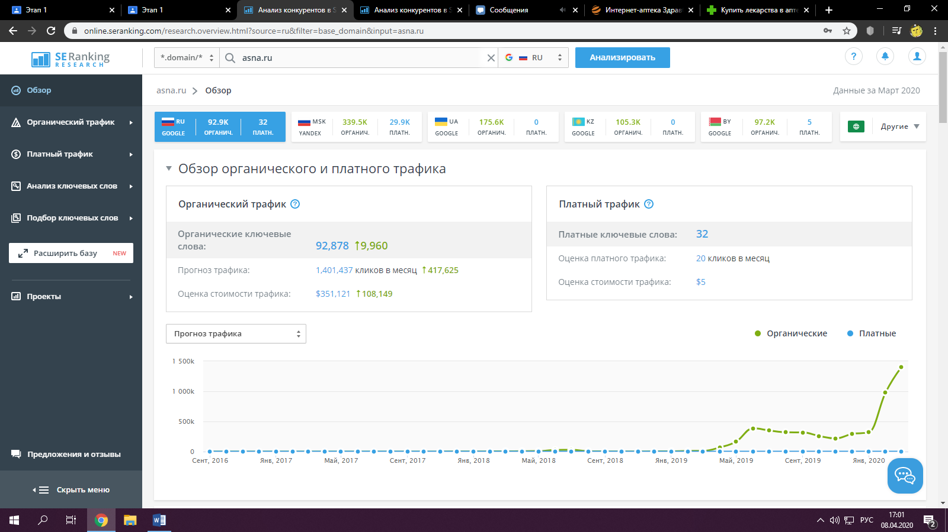

Рисунок 12 - платные ключевые слова

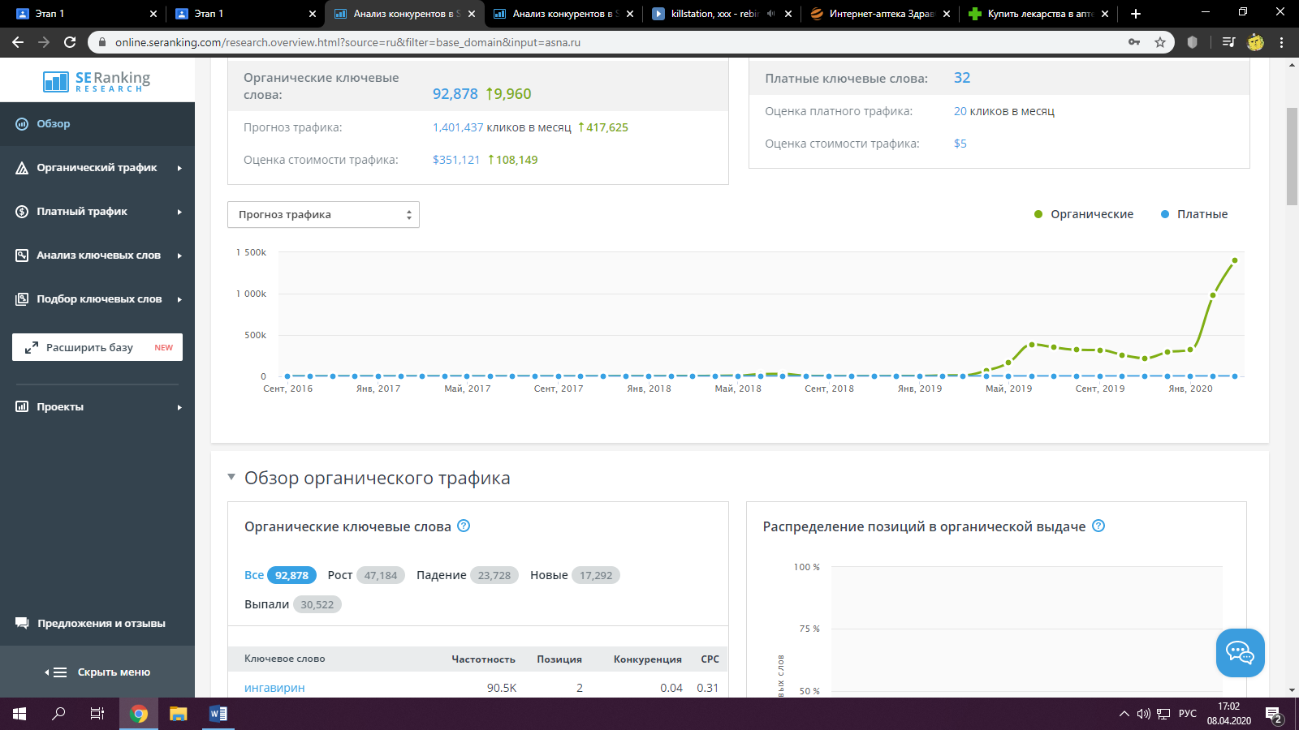

Рисунок 13 - прогноз трафика

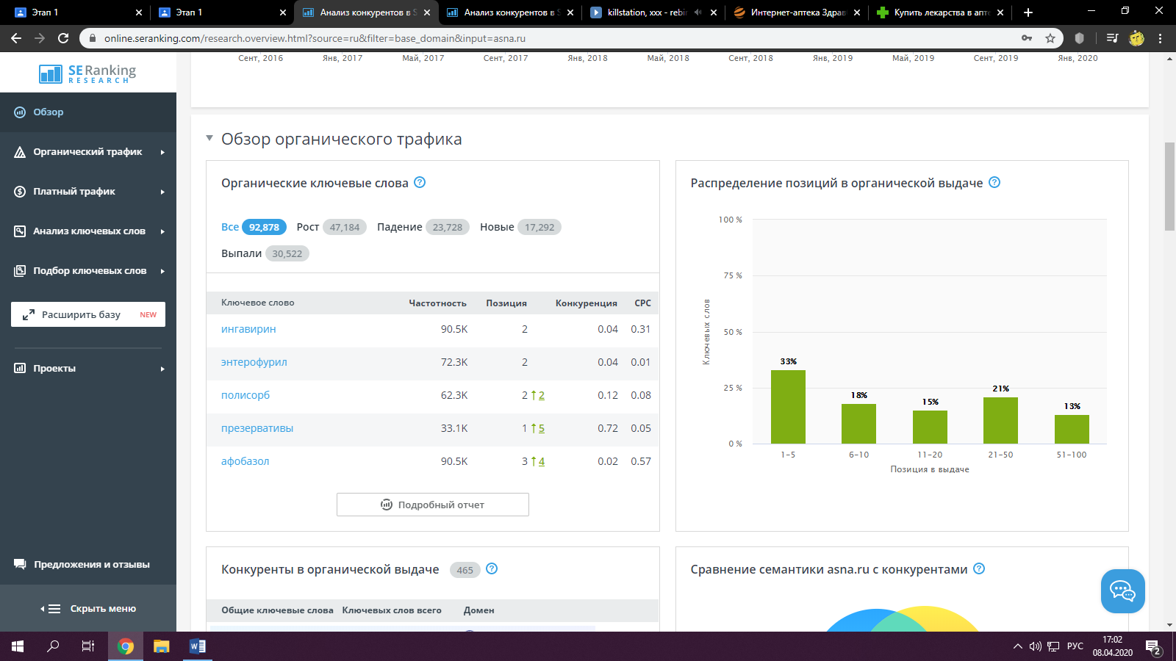

Рисунок 14 - органические ключевые слова

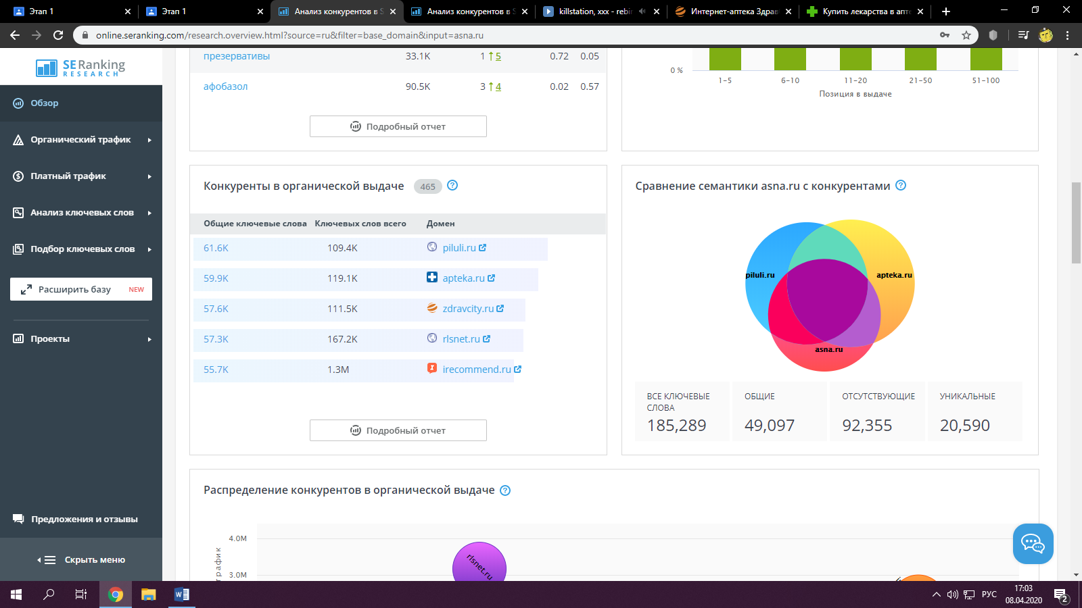

Рисунок 15 - конкуренты в органической выдаче

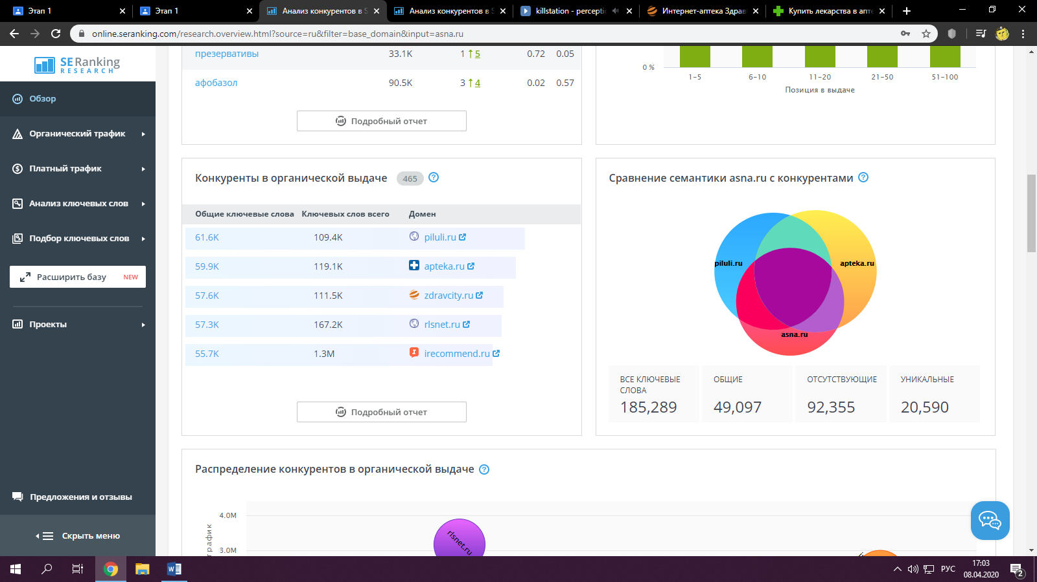

Рисунок 16 - сравнение семантики zdravcity.ru с конкурентами

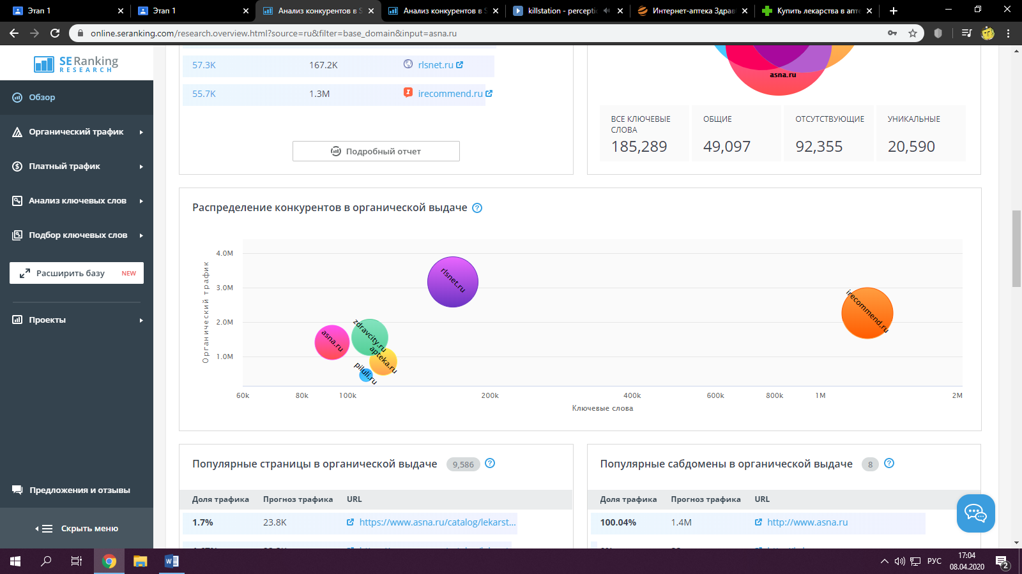

Рисунок 17 - распределение конкурентов в органической выдаче

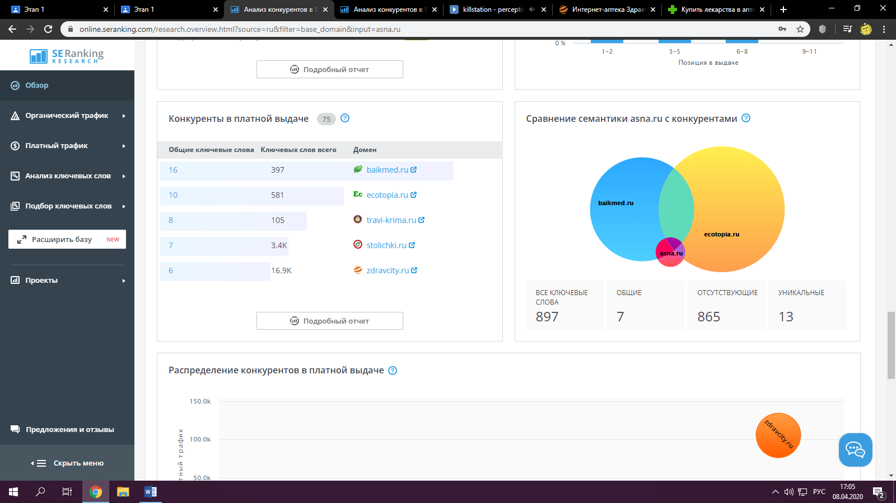

Рисунок 18 - конкуренты в платной выдаче

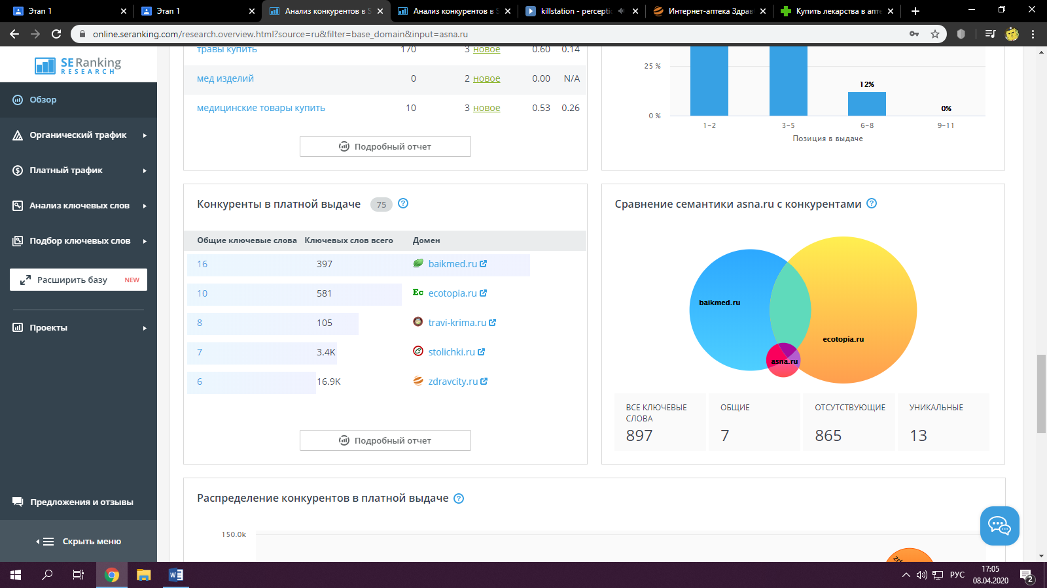

Рисунок 19 - сравнение семантики с продающими конкурентами

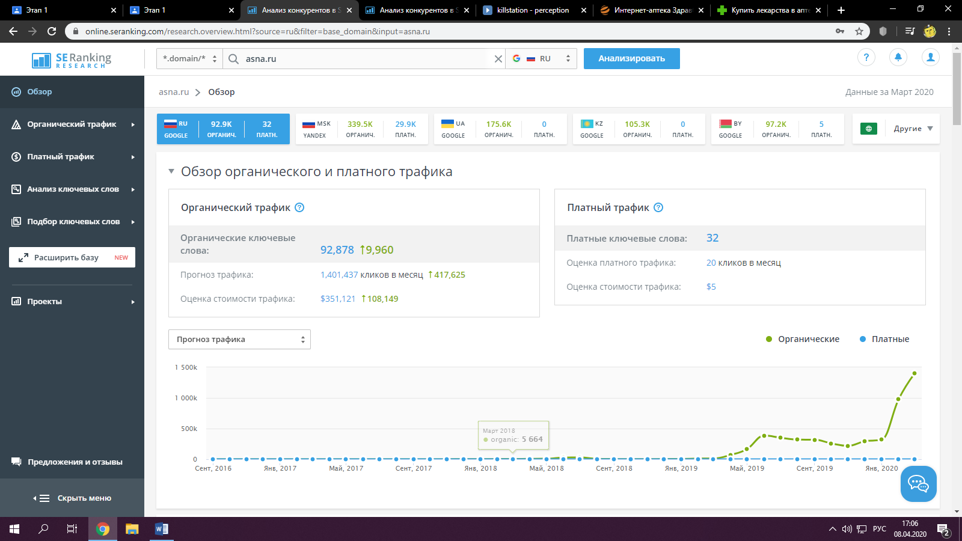

Рисунок 20 - прогнозы и оценка трафика

Отличие между сайтом [https://zdravcity.ru](https://zdravcity.ru/) и [https://www.asna.ru](https://www.asna.ru/) в целом сайты очень похожи, похожи и трафики. Только у Здравсити дизайн будет приятнее.

Возраст домена [https://zdravcity.ru](https://zdravcity.ru/)

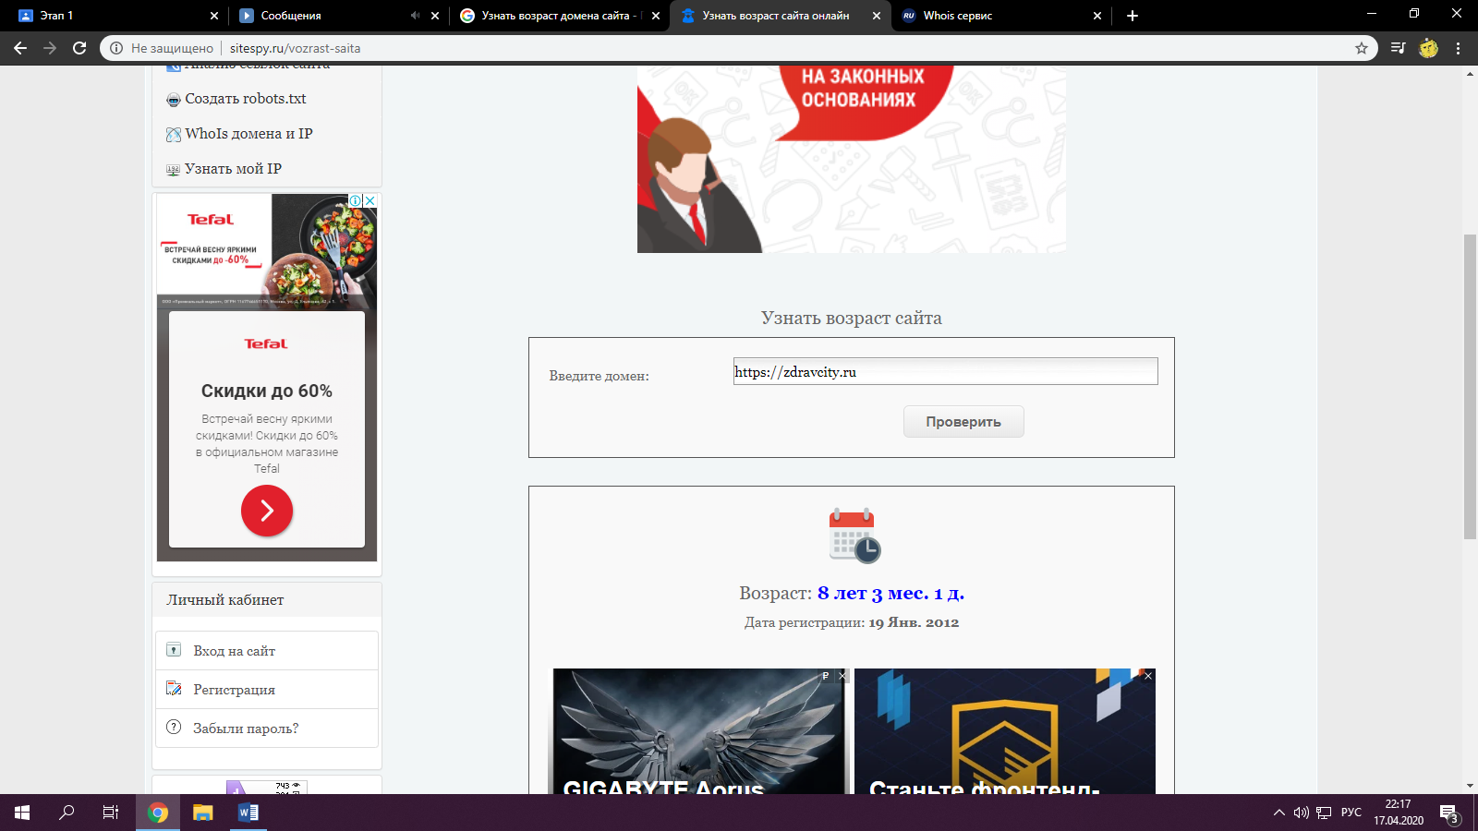

Рисунок 21 - возраст домена сайта zdravcity.ru

Возраст домена [https://www.asna.ru](https://www.asna.ru/)

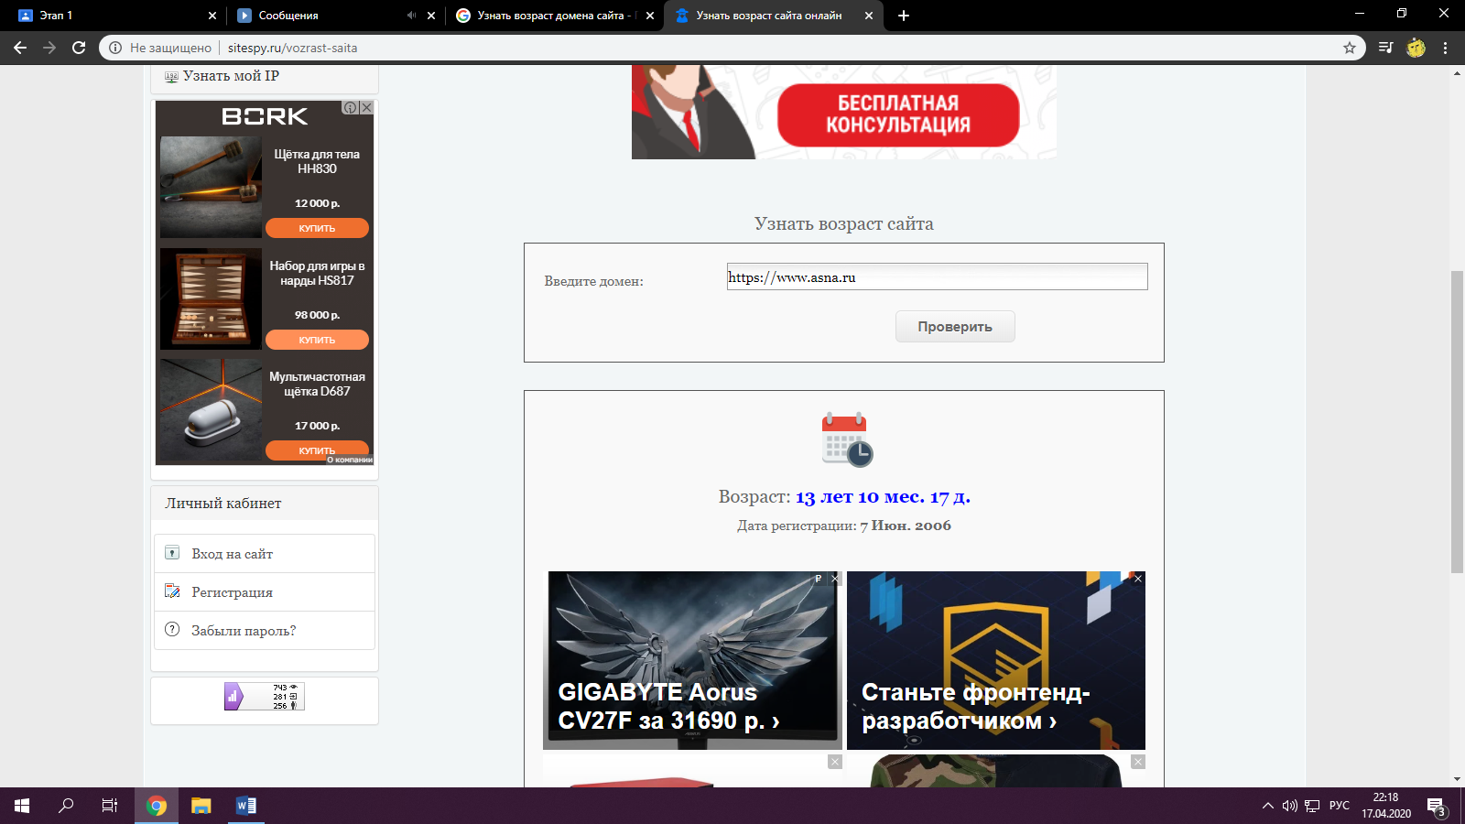

Рисунок 22 - возраст домена сайта asna.ru

## ШАГ 3

1. Какой стиль у этого сайта:

Стиль сайта [https://www.asna.ru](https://www.asna.ru/) – минимализм. Используемые цвета сайта – это местами ярко-зелёный и бежевый фон (цвет текста – чёрный).

(Табличка для заполнения цвета)

|  |  |  |
| --- | --- | --- |
|  | RGB | 80, 190, 20 |
|  | CMYK | 58%, 0%, 89%, 25% |
|  | HEX | 50be14 |

|  |  |  |
| --- | --- | --- |
|  | RGB | 245, 255, 229 |
|  | CMYK | 4%, 0%, 10%, 1% |
|  | HEX | f5ffe5 |

2. Позиционирование компании:

Мне, как посетителю сайта понятно, что это за магазин, так как на главной странице нам сразу предлагают купить медицинский продукт.

3. Привлекательность дизайна и удобство:

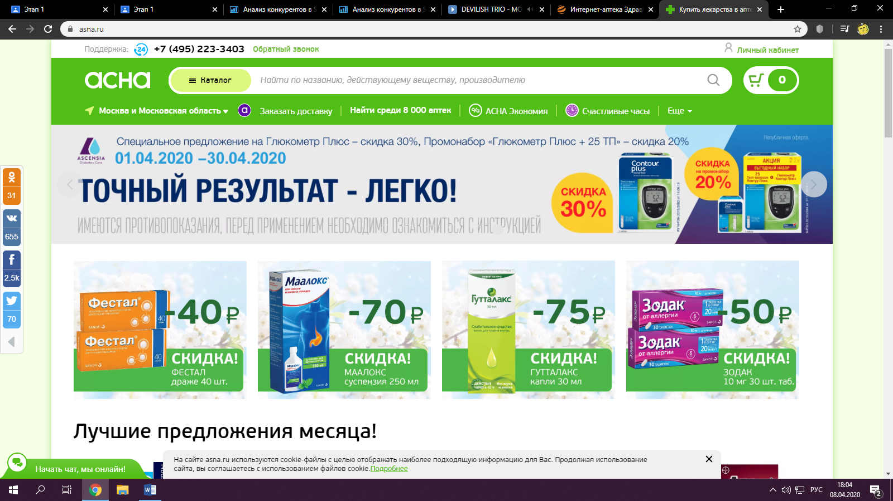

Рисунок 23 - главная страница

Смотря на такой сайт, я сразу теряюсь. По моему мнению, здесь очень плохой дизайн. Неудачно подобран цвет. Слишком много рекламы.

Что касается навигации, тоже самое, легко потеряться во всём. Но, поддержку легко найти, более менее выделяется сверху черными цифрами.

Если мне нужно будет купить лекарства в интернет магазине и я наткнусь на этот сайт, я резко закрою его..

4. Наличие контента:

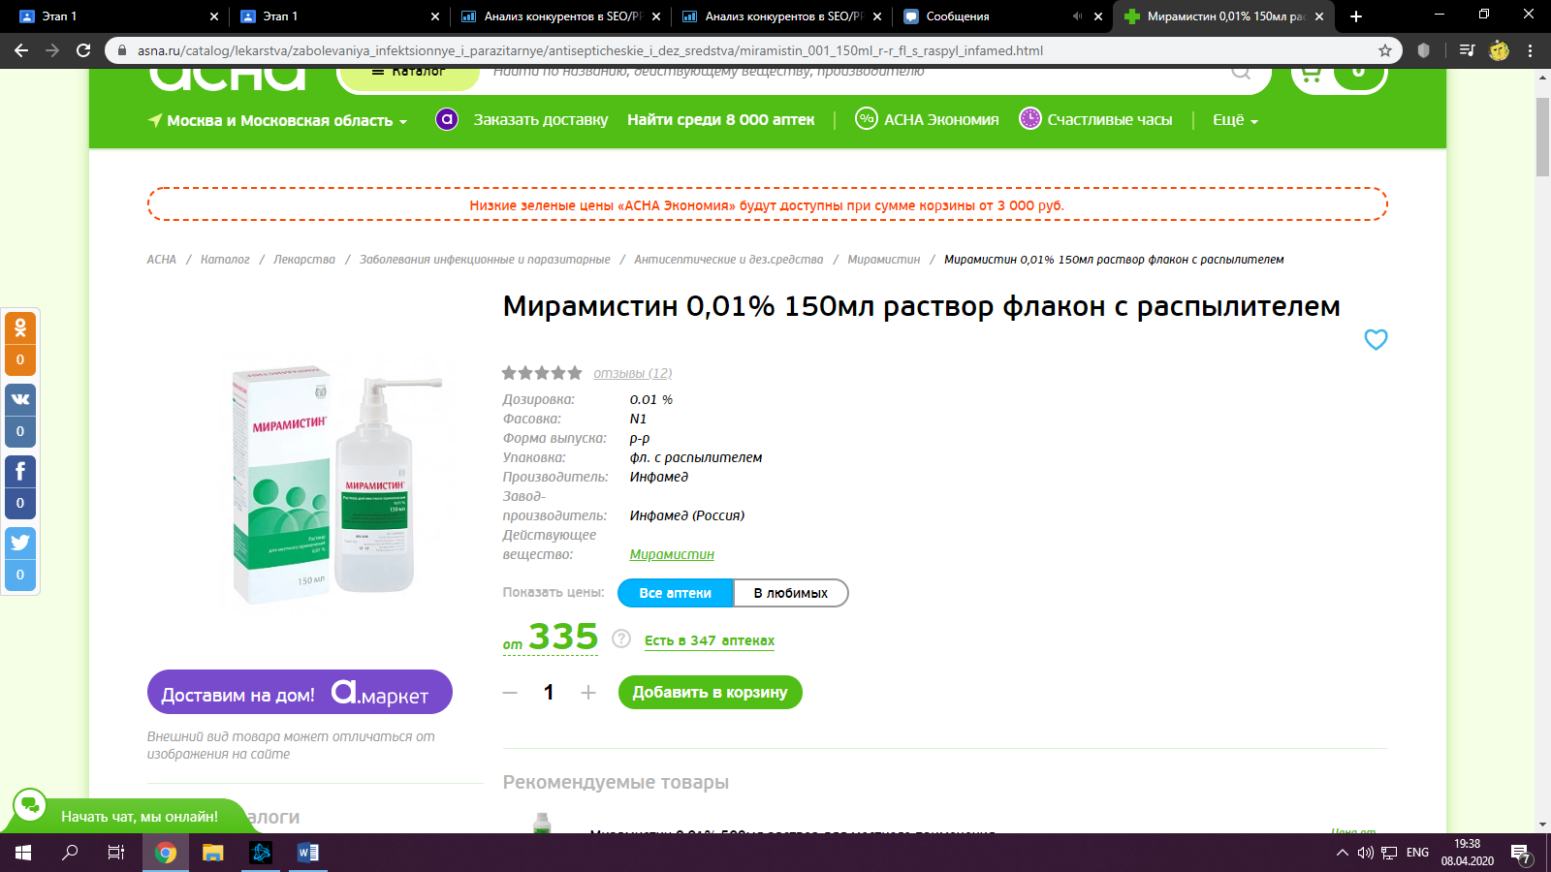

Рисунок 24 – товар

На этом сайте подробно описывается что это за товар, от куда он, какая дозировка и т.д

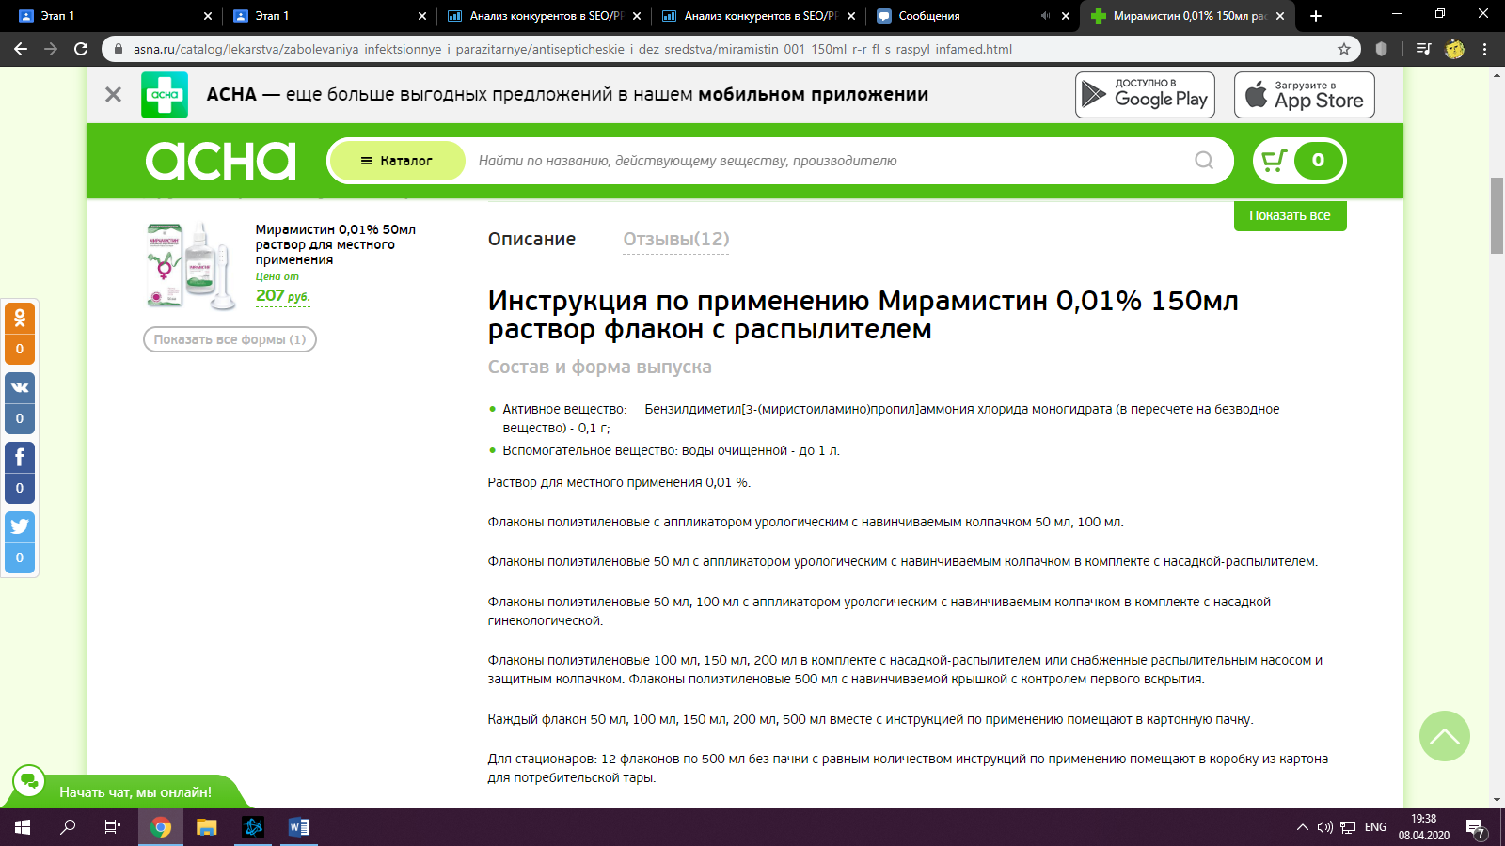

Рисунок 25 - описание товара

Так же нам предоставляют конкретное описание товара, ничего лишнего.

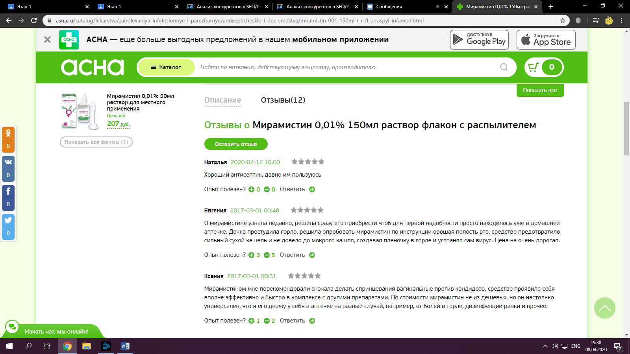

Рисунок 26 - отзывы товара

Отзывы по данному товару, я считаю что они не куплены, эти отзывы оставляли живые люди, подробно описывая свой опыт.

5. Полезные функции, идеи и фишки:

* Есть мобильное приложение
* Круглосуточная поддержка
* Личный кабинет
* Чёткое описание товара

6. Ссылки на социальные сети и формы подписки:

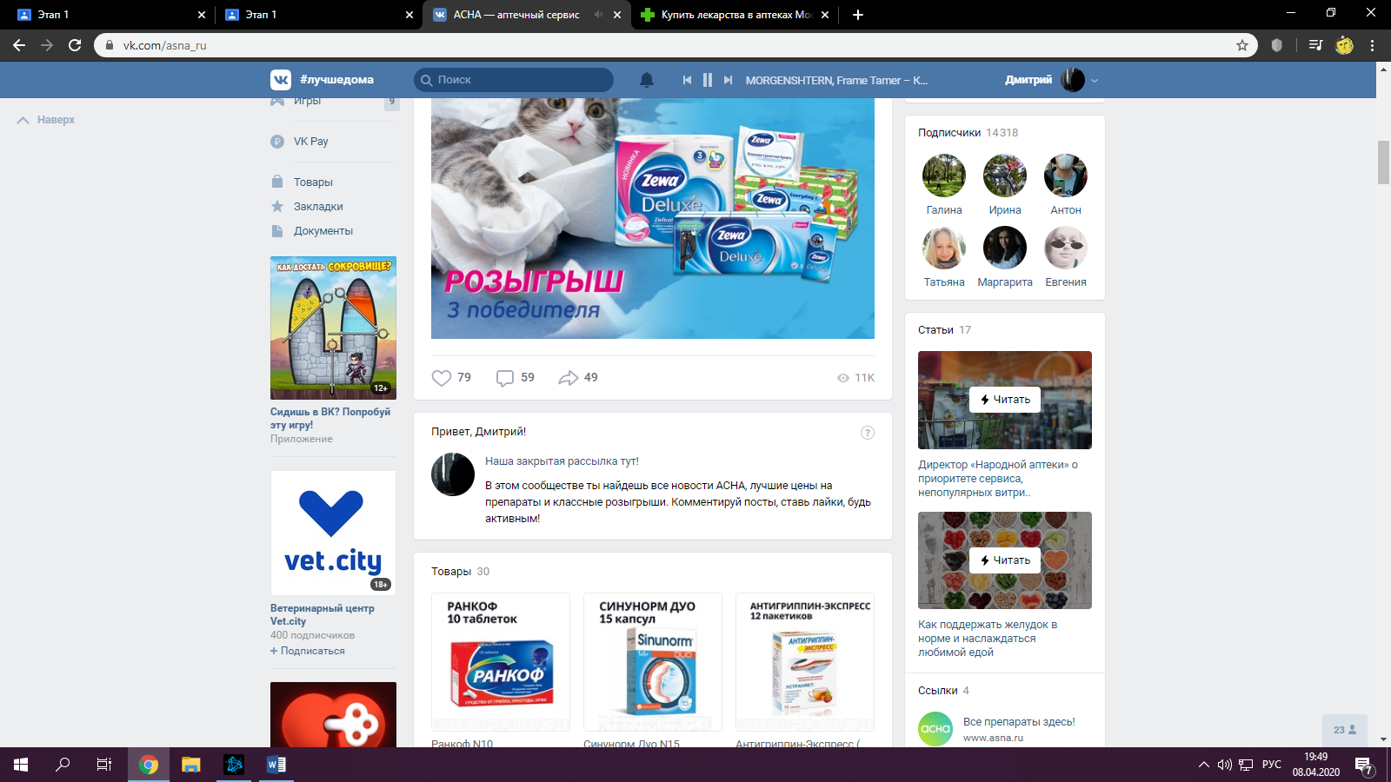

Рисунок 27 - сообщество в ВК

Мы можем увидеть, что участников (читателей) в данном сообществе приличное количество, 14 тысяч 318 людей на 8 апреля 2020 года.

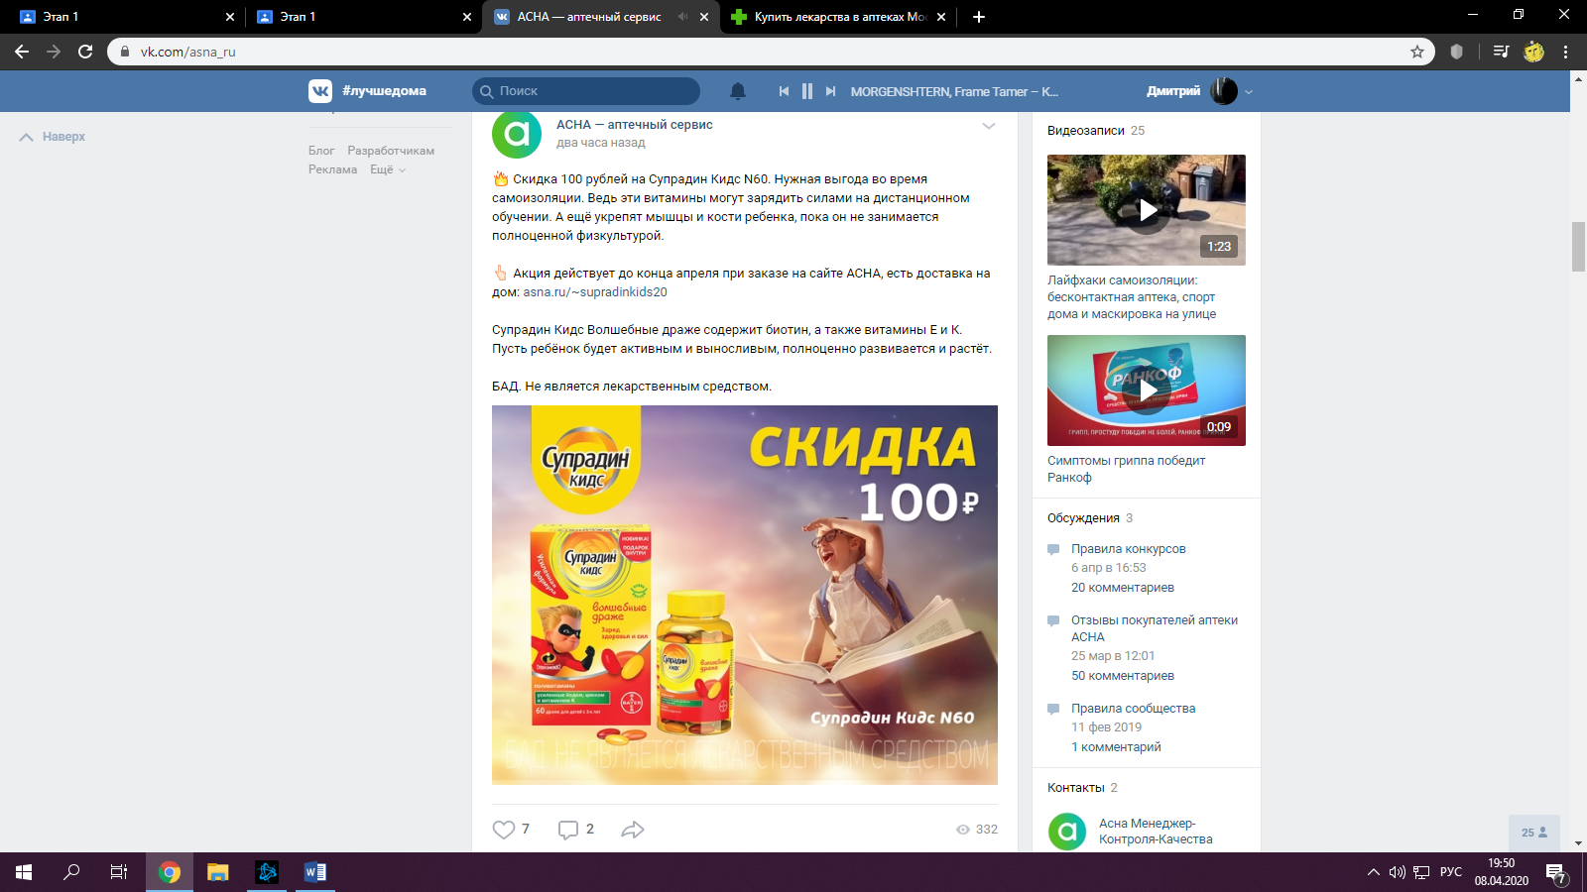

Рисунок 28 - последняя запись на стене

За два часа пост набрал 7 лайков, 2 комментария и 332 просмотра. Для такого сообщества с таким количеством участников я считаю что это показатель неплох.

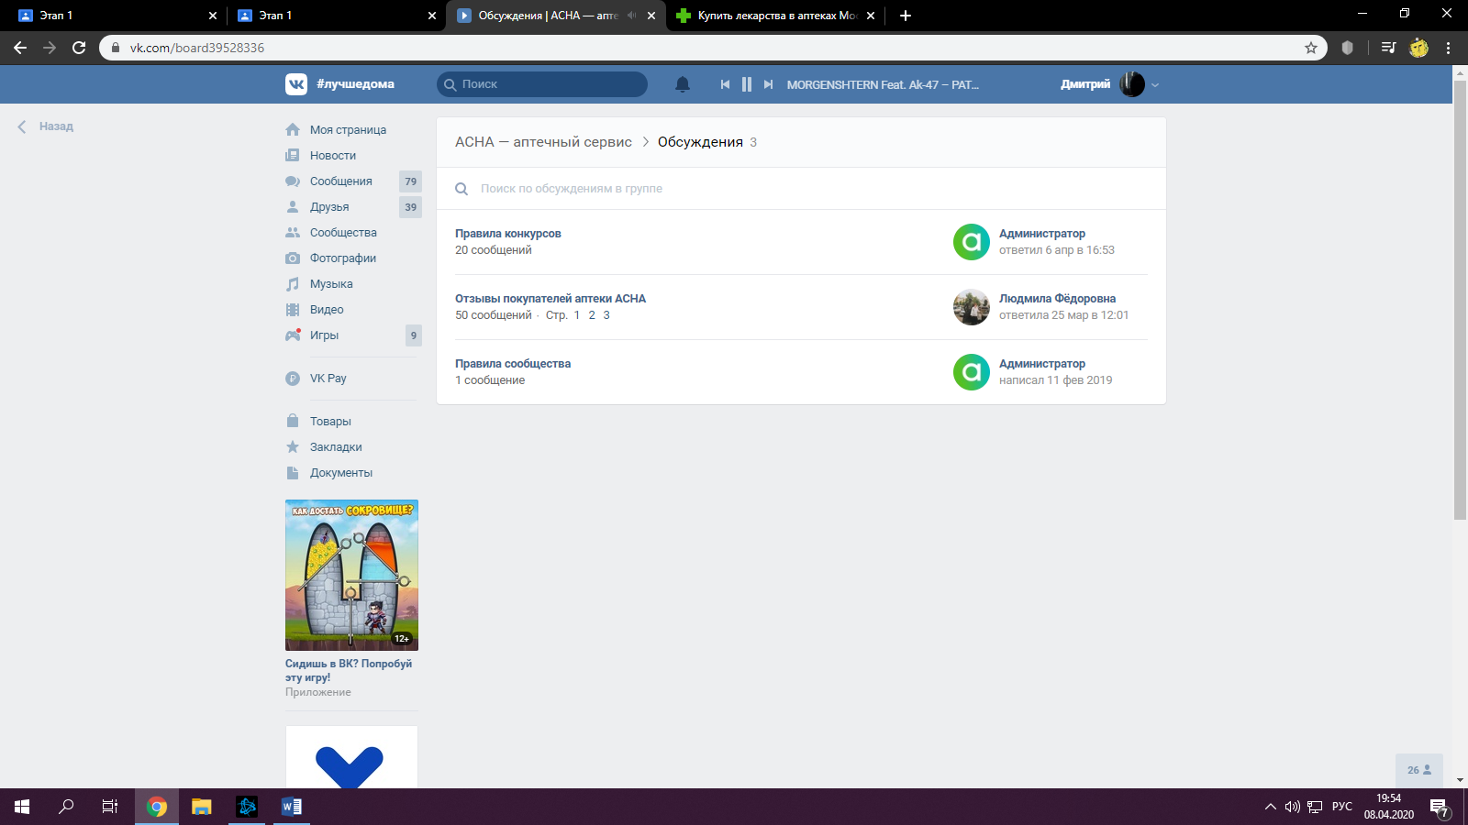

Рисунок 29 - обсуждения сообщества

В данном сообществе так же имеются обсуждения, отзывы, правила конкурсов, правила сообщества.